Dialovo

Van Pellens Ine, lector UC Leuven-Limburg, Groep Gezondheid en Welzijn.

Referentie Ferrell, D.K., & DeCrane, S.K. (2016). S.O.S (Students’ Optimal Succes): A model for institutional action to support minority nursing students. Journal of cultural diversity, 23(2), 39-45.

Datum maart 2017

Inleiding
België is een multiculturele en multireligieuze samenleving, denk hierbij aan de recente vluchtelingencrisis en aan de vele tweede generatie migranten die ons land telt. Bijgevolg is er in deze diverse samenleving nood aan cultuurgevoelige zorg (Gastmans & Denier, 2011).
De American Association of Colleges of Nursing (Ferell & DeCrane, 2016) beweert dat er een positief verband is tussen culturele diversiteit in het verpleegkundig personeel en het bieden van optimale patiëntenzorg. Meer diversiteit in de groep van verpleegkunde studenten zou bijgevolg goed zijn om tegemoet te komen aan de noden van een meer diverse samenleving. Studenten uit culturele etnische minderheden aantrekken en begeleiden gedurende hun studieperiode is hiervoor nodig. Een ‘etnisch-culturele minderheid’ verwijst naar een duidelijk te onderscheiden bevolkingsgroep die een minderheid vormt in het land waar men verblijft; het gaat in principe over dezelfde groep als de allochtonen (Gastmans & Denier, 2011).
Het artikel beoogt ons inzicht te geven in hoe men allochtone studenten in de opleiding verpleegkunde kan ondersteunen om hun studie succesvol te vervolmaken. Het onderzoek werd, ondanks de beperkte methodologische kwaliteit en de beperkte resultaten, weerhouden omdat het onderwerp van het onderzoek een actuele en relevante discussie toelaat.
Methodologie
Het doel van de studie is een theoretisch model, dat het succesvol voltooien van de studie verpleegkunde door allochtone studenten kan verhogen, te toetsen. Er werden honderdtwintig studenten uitgenodigd om aan de studie te participeren en achtendertig studenten hebben hierop gereageerd. Uiteindelijk namen eenendertig studenten die voldeden aan alle inclusiecriteria deel aan deze studie. Deze studenten kwamen uit twee verschillende verpleegkunde programma’s (‘associate degree’ en ‘bachelor degree’) uit twee academische instellingen in de midden westerse regio van de Verenigde Staten.
Er werden twee open vragen gesteld aan de studenten namelijk ‘Wat heeft jou geholpen om succesvol de verpleegkundige opleiding te volgen? en ‘Wat kan er gebeuren om jouw opleiding meer betekenisvol en/of minder stressvol te maken?’.
De schriftelijke antwoorden op de twee open vragen werden door twee onderzoekers onafhankelijk geanalyseerd op basis van overeenstemming met verschillende componenten van een theoretisch kader. Volgens Onzenoort (2010) is de keuze voor een studie en het beslissen om al dan niet te stoppen een complex proces waar tal van factoren invloed op hebben. In de literatuur bestaan er hierover verschillende theorieën en de onderzoekers kozen voor de aanpak van Tinto.
Alle antwoorden konden worden ingedeeld in vijf categorieën. Naarmate het onderzoek vorderde werd er een model opgesteld, sterk gebaseerd op het model van Tinto.
Resultaten
Bij de resultaten werd er per categorie slechts één à twee citaten weergegeven. Bovendien voegden de resultaten weinig toe aan het model van Tinto terwijl dit wel de bedoeling was. Het model zelf geeft ons handvaten om studenten te ondersteunen in het behalen van hun diploma. Om deze reden worden hier niet de concrete citaten uit het onderzoek, maar wel het allereerste conceptueel model van Tinto (figuur 1) en het herziene model door de auteurs (figuur 2) beknopt toegelicht.
Tinto (1975) stelde aanvankelijk onderstaand conceptueel schema voor (figuur 1) over het proces dat een student doorloopt vanaf het intreden in het hoger onderwijs tot de eventuele beslissing om te stoppen met de studie:
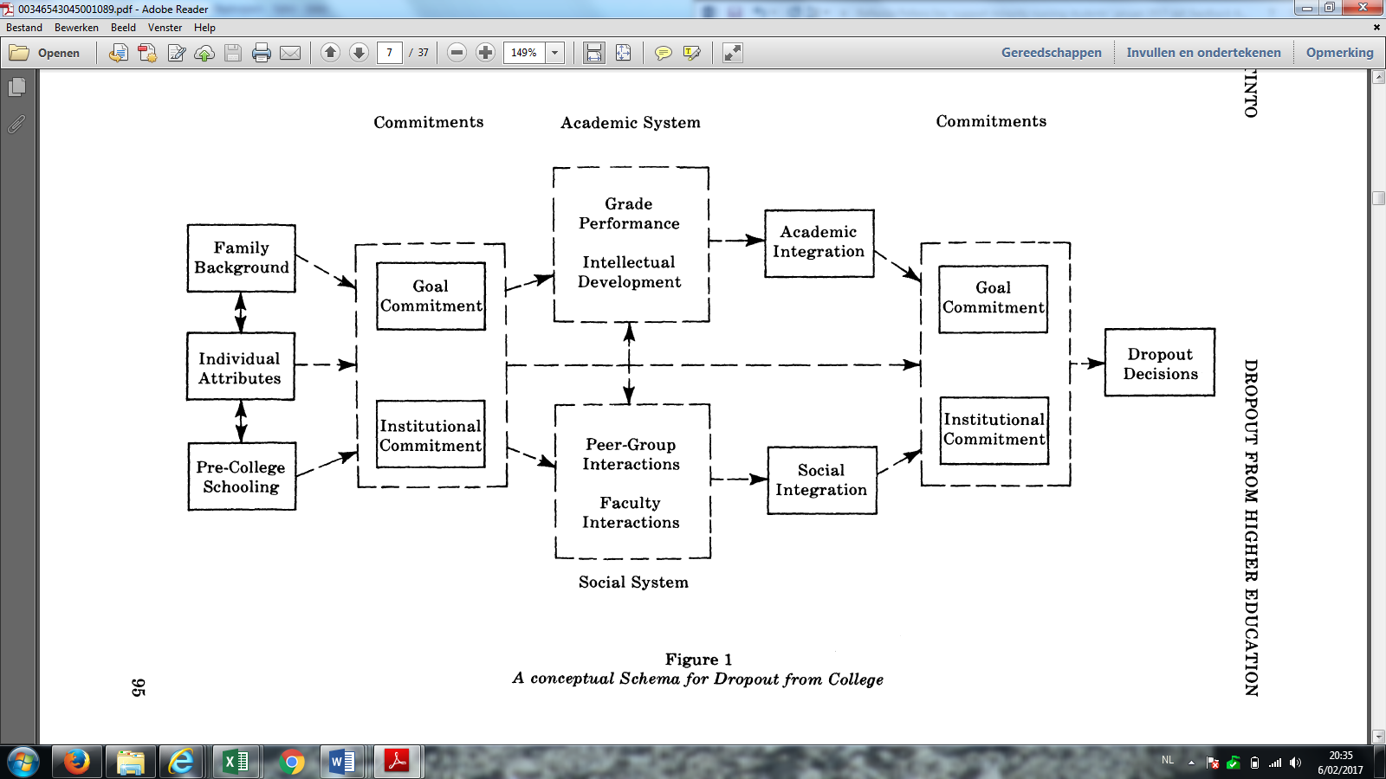
Figuur 1 Tinto’s verklarende model over drop out in hoger onderwijs. Overgenomen van Dropout from higher education: a theoretical synthesis of recent research, door Tinto, V., 1975, Review of educational Research, 45 (1), 89-125.

Kenmerken bij aanvang van de studie (familiale achtergrond, vaardigheden en mogelijkheden en eerdere opleiding), sociale en academische integratie, initiële en tussentijdse betrokkenheid en een duidelijk doel hebben met het diploma, zijn beïnvloedende factoren in de volharding van een studie.
De academische en sociale integratie zijn van groot belang in het model. Er is sprake van academische integratie wanneer studenten zich betrokken voelen bij hun studie; leergierig en gemotiveerd zijn om zich steeds verder in hun vakgebied te bekwamen. Het verwijst naar het vakinhoudelijke leerproces. Docenten kunnen hierbij helpen door studenten te motiveren en door zich laagdrempelig op te stellen om adviezen en uitleg te geven (Wolff,2013). Academisch goed geïntegreerde studenten hebben een grote binding met de instelling (Van Onzenoort,2010). Sociale integratie verwijst naar contacten los van het vakinhoudelijke bijvoorbeeld het maken van vrienden. Sociaal geïntegreerde studenten voelen zich sneller verbonden met de doelen van de studie. Betrokkenheid op de doelen en de instelling doen de kansen op uitval verminderen. Uiteraard is er interactie tussen academische en sociale integratie (Van Onzenoort,2010).
Doorheen de jaren is Tinto verder gegaan met onderzoek over studentenretentie en deze studie heeft zijn resultaten opgehangen aan het werk geleverd in 2006-2007 en gaat verder op de kernconcepten van het initiële model. In de onderstaande figuur (Ferell & Decraene, 2016) is te zien dat het volhouden van studies in het hoger onderwijs en de bijhorende geplande interventies op te delen is in vijf categorieën (zie geplande interventies).
Figuur 2: Model voor een stijgende diversiteit in de opleiding verpleegkunde. Overgenomen van S.O.S (Students’ Optimal Succes): A model for institutional action to support minority nursing students, door Ferell & Decraene, 2016, Journal of cultural diversity, 23(2), 39-45.

De eerste categorie betreffen de ‘inspanningen door de instelling’. ‘Feedback’ is de tweede categorie en gaat over specifieke informatie of uitleg door de instelling gerelateerd aan de lessen of hulp bij de examens. De volgende categorie ‘communicatie over verwachtingen’ vertoont een sterke overlap met de voorgaande, maar is geconcentreerd op de verwachtingen van studenten in voorbereiding op het slagen voor de studie. De vierde categorie gaat over ‘betrokkenheid’ en is een belangrijk aspect in de studie-ervaring. Zoals eerder opgemerkt werd is de kans dat deze studenten hun doelen bereiken groter naar mate de hun betrokkenheid groter is. De vijfde en laatste categorie ‘ondersteuning’ bestaat uit drie perspectieven namelijk sociale ondersteuning (bijvoorbeeld door vrienden, familie, andere studenten en geloofsovertuiging), academische ondersteuning (tutoring, één op één ontmoetingen, meer tijd voor opdrachten, taalondersteuning en medische terminologie ondersteuning), en financiële ondersteuning (netwerken om beurzen te verkrijgen en verschillende beweringen over nood aan meer ondersteuning voor studenten met een laag inkomen).

Reflectie
Kwaliteit van het onderzoek
De auteurs spreken van een ‘multimethod study’. Het is niet duidelijk waarom ze dit zo benoemen, mogelijks door het vooronderzoek waarbij ze een gestructureerde vragenlijst gebruiken. Verder werd de gebruikte kwalitatieve methode niet bij naam genoemd.
Er werd gewerkt met twee open vragen waarbij de respondenten schriftelijk moesten antwoorden. Hierbij hadden interviews meer diepgaande informatie kunnen opleveren. De analyse gebeurde door twee onafhankelijke onderzoekers en werd verder duidelijk beschreven. Het was de bedoeling om de antwoorden te toetsen aan het model van Tinto. Ze lijken gericht gezocht te hebben naar antwoorden waardoor ze uiteraard andere mogelijke antwoorden gemist kunnen hebben.
Context van het onderzoek
De verschillende situatie in de Verenigde Staten en België moet echter belicht worden. Zo staat de rol van de minderheidsgroepen nog maar sinds kort op de agenda in Europa in vergelijking met de VS. In het artikel wordt er gesproken over een Black Nursing Association, zo’n organisaties zijn bij ons onbestaand. Ook is de taal een grotere barrière, in de VS zal de zwarte populatie het Engels als moedertaal hebben gesproken. Ten slotte is de culturele en religieuze achtergrond in Europa meer verscheiden. In het onderzoek was een enkele persoon met Arabische achtergrond betrokken, terwijl dit in Europa een grotere groep zal zijn. Exacte en actuele gegevens hierover zijn niet beschikbaar, maar louter ter illustratie kunnen we zeggen dat in 2011 in Vlaanderen 27% van de groep inwoners met een vreemde origine van Marokkaanse of Turkse afkomst is (Noppe & Lodewijckx, 2012). We moeten rekening houden met de mogelijkheid dat de islamitische groep zorgverleners een andere visie over gezondheid kan hebben en bijgevolg ook andere verwachtingen en gedragingen zullen vertonen.
Inzicht voor (docenten/lectoren) verpleegkunde
Naar aanleiding van dit artikel is het interessant om zicht te hebben op het aantal allochtonen studenten in de UCLL, meer bepaald in de opleiding verpleegkunde Campus Gasthuisberg Leuven. Er zijn enkel gegevens met betrekking tot de thuistaal van de inkomende studenten beschikbaar, opgedeeld in taal met ouders en taal met broers of zussen. Enkel deze laatste data kunnen een indicatie geven, aangezien de rubriek taal met ouders in 99% van de gevallen niet werd ingevuld. Op basis van de beschikbare gegevens kunnen we stellen dat van alle studenten verpleegkunde ingeschreven in het academiejaar 2016-2017 3,2% geen Nederlands spreekt met broers of zussen. Dit cijfer geeft ons een idee, maar zegt uiteraard niets over het exact aantal allochtone studenten.
De focus van het artikel was het onderzoeken van een model op instellingsniveau. De allochtone studenten begeleiden bij de integratie in de school, in de opleiding verpleegkunde en meer concreet in de groep van verpleegkunde studenten is hierbij van belang. In de UCLL past de begeleiding van allochtone studenten binnen het inclusief beleid waarbij er voor alle studenten begeleiding op maat wordt aangeboden. In dit beleid is er een basisbegeleiding (lectoren en medestudenten), toegevoegde generieke begeleiding (taalcoach, studiecoach, trajectcoach, studentencoach) toegevoegde specifieke begeleiding (studentendienst), bijzondere (studentenbegeleiding via Stuvo) en externe begeleiding (gekwalificeerde begeleiding buiten de hogeschool) voorzien (UCLL, Sd).
Met dit beleid als kader vraag ik me af wat welke rol wij als docent/lector hierin kunnen opnemen. Als we de vijf categorieën, belangrijk bij het volharden van de studie, onder de loep nemen denk ik dat we een cruciale rol kunnen spelen in het geven van feedback aan studenten, in het duidelijk communiceren over de verwachtingen en in de academische ondersteuning (ondersteuning op maat). Duidelijke informatie geven over de lessen, wat te leren en hoe is hierbij belangrijk. Vervolgens toetsen we best ook of het begrepen werd.
De taal, visie en opvattingen over ziekte, gezondheid en zorg beïnvloeden de communicatie. Hier zijn wij ons als lector best van bewust zodat we ons hier kunnen aan aanpassen.
Literatuur
Gastmans, C. & Denier, y. (2011). Visietekst: goede zorg bij etnisch culturele diversiteit. Geraadpleegd op 14 september 2016, http://www.zorgneticuro.be/sites/default/files/ethischadvies15_0.pdf
Nieswiadomy, R.M., Ter Maten-Speksnijder, A. & Hoogerduin, J. (2013). Verpleegkundige onderzoeksmethoden. Pearson Benelux: Amsterdam.
UCLL, Groep Gezondheid en Welzijn (S.d.). Rollen, functies en taken binnen studie-en studentenbegeleiding (SSB) – groep Gezondheid en Welzijn [beleidstekst].
Noppe, J. & Lodewijckx, O. (2012). De gekleurde samenleving: personen van een vreemde afkomst in Vlaanderen. Geraadpleegd op 10 februari 2017, https://www.vlaanderen.be/nl/publicaties/detail/de-gekleurde-samenleving-personen-van-vreemde-herkomst-in-vlaanderen
Tinto, V. (1975). Dropout from higher education: a theoretical synthesis of recent research. Review of educational Research, 45 (1), 89-125.
Tinto, V. (2006). Research and practice of student retention: What Next? Journal college student retention, 8(1), 1-19.
Van Onzenoort, C.H. (2010). Als uitval opvalt: Studie uitval in het hoger beroepsonderwijs. Oisterwijk: Uitgeverij BOXPress. Geraadpleegd op 14 september 2016, https://pure.uva.nl/ws/files/1289480/73001_06.pdf.
Wolff, R. P. (2013). Presteren op vreemde bodem: Een onderzoek naar sociale hulpbronnen en de
leeromgeving als studiesuccesfactoren voor niet-westerse allochtone studenten in het Nederlandse hoger onderwijs (1997-2010). Geraadpleegd op 24 maart 2017, https://pure.uva.nl/ws/files/1547101/129121_08.pdf
Watzlawick, P., J. Helmick Beavin & D. Jackson (1974). De pragmatische aspecten van de menselijke communicatie. Deventer: Van Loghum Slaterus

